Systèmes Numériques | PYTHON | Classe : BTSN1

BTS  SYSTEMES  NUMERIQUES | Contrôle du flux  d’exécution | BTSN1
BTS  SYSTEMES  NUMERIQUES | Contrôle du flux  d’exécution | EC IR
BTS  SYSTEMES  NUMERIQUES | Contrôle du flux  d’exécution | 

- Séquences d'instructions

Les instructions d'un programme s'exécutent les unes après les autres, dans l'ordre où elles
ont été écrites à l'intérieur du script. Cette affirmation banale est évidente à première vue. L'expérience montre cependant qu'un grand nombre d'erreurs sémantiques dans les programmes d'ordinateur sont la conséquence d'une mauvaise disposition des instructions. Vous vous rendrez compte qu'il faut être extrêmement attentif à l'ordre dans lequel vous placez vos instructions les unes derrière les autres.
Exemple:

>>> a, b = 3, 7
>>> a = b
>>> b = a
>>> print(a, b)

On obtient un résultat contraire si on inverse les 2e et 3e lignes.

- Exécution conditionnelle
  - Instruction IF (SI)

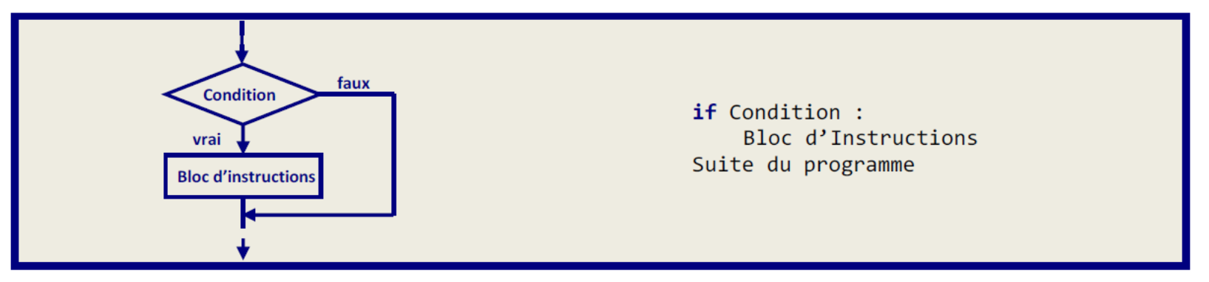

Si la condition est vraie (True) alors le bloc d'instructions est exécuté. Si la condition est fausse (False)
on passe directement à la suite du programme.

nb = input("Entrer un nombre plus petit que 100")
nb = float(nb)
if nb < 100 :
print("Le nombre",nb,"convient")
>>>
Le nombre 50.0 convient

- Testez le code ci-dessus en mode debuggage

  - Instruction ELSE (SINON)

Une instruction else est toujours associée à une instruction if.
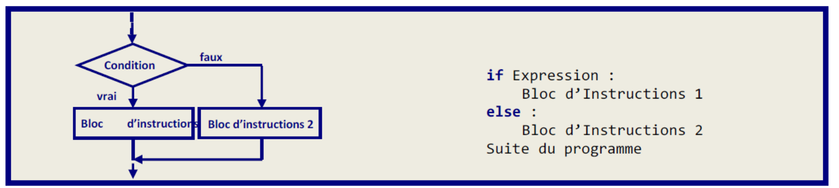
nb = input("Entrer un nombre plus petit que 100")
nb = float(nb)
if nb < 100 :
print("Le nombre",nb,"convient")
else :
print("Le nombre",nb,"est trop grand")
>>>
Le nombre 20.0 convient
>>>
Le nombre 120.0 est trop grand

- Testez le code ci-dessus en mode debuggage

  - Instruction ELIF (autre si)

Dans le cas de structures alternatives imbriquées, il est possible d’utiliser une instruction elif
(contraction de else if).

if Condition 1 :
Bloc d’Instructions 1
elif Condition 2 :
Bloc d’Instructions 2
else :
Bloc d’Instructions 3
Suite du programme

Exemple :

nb = input("Entrer un nombre plus petit que 100")
nb = float(nb)
if nb == 100 :
print("Ce nombre vaut 100")
elif nb == 0 :
print("Ce nombre est nul")
elif nb > 0 and nb < 100:
print("Le nombre",nb,"convient")
else :
print("Le nombre",nb,"est trop grand")
>>>
Ce nombre vaut 100
>>>
Ce nombre est nul
>>>
Le nombre 20.0 convient
>>>
Le nombre 200.0 est trop grand

- Testez le code ci-dessus en mode debuggage

  - Opérateurs associés

Les conditions doivent nécessairement introduire de nouveaux opérateurs, dits opérateurs de comparaison.

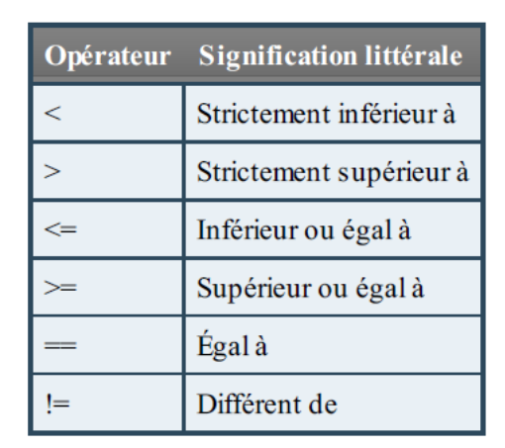

  - Prédicats et booléens

Les conditions qui se trouvent entre if et les deux points sont appelés des
prédicats.

Exemple :

>>> a=0
>>> a>8
False
>>> a<8
True

L'interpréteur renvoie tantôt True (c'est-à-dire « vrai »), tantôt False (c'est-à-dire « faux »).
Il arrive souvent que nos conditions doivent tester plusieurs prédicats, par exemple quand on cherche à vérifier si une variable quelconque, de type entier, se trouve dans un intervalle précis (c'est-à-dire comprise entre deux nombres). Avec nos méthodes actuelles, le plus simple serait d'écrire :

# Test pour savoir si a est comprise dans l'intervalle
allant de 2 à 8 inclus
a = 5
if a >= 2:
if a <= 8:
print("a est dans l'intervalle.")
else:
print("a n'est pas dans l'intervalle.")
else:
print("a n'est pas dans l'intervalle.")

- Testez le code ci-dessus en mode debuggage

Il existe cependant le mot clé and (qui signifie « et » en anglais) qui va permettre d'alléger le code.

if a>=2 and a<=8:
print("a est dans l'intervalle.")
else:
print("a n'est pas dans l'intervalle.")

il existe 3 mots clés and , not ,or

- Ecrivez et testez un code qui détermine si une variable a est contenu dans l'intervalle des entiers ] -infini 2[ ]8 + infini]

def main():
a=5
if a>2 and a<8:
print("a n'est pas dans l'intervalle.")
else:
print("a est dans l'intervalle.")
pass

if __name__ == '__main__':
main()

  - Exercices

- Écrivez et testez un programme qui affiche les commentaires suivants pour une note sur 20

si la note est inférieure à 5 écrire « Jojo vous êtes lamentable !!! »
entre [5 et 10[ « En dessous de la moyenne Jojo !! »
entre [10 et 15[ « En progrès Jojo !! »
entre [15 et 20[ « Bravo Jojo !! »
20 « Jojo le Luma c'est le plus fort !! »

………………………………………
note = 15
if note<5:
print("Jojo vous êtes lamentable!!")
elif note>=5 and note<10:
print("En dessous de la moyenne Jojo!!")
elif note>=10 and note<15:
print("En progrès Jojo!!")
elif note>=15 and note<20:
print("Bravo Jojo!!")
elif note == 20:
print("Jojo le Luma c'est le plus fort!!")

………………………………………...

- Écrire le script qui effectue une conversion euros en dollars.
Le programme commencera par demander à l’utilisateur d’indiquer par un caractère ’E’ ou ’$’
la devise du montant qu’il va entrer.
On prendra 1 euros = 1,27 dollars

……………………………………………
devise = input("Indiquer vers quelle devise vous voulez convertir. Note : E = Euro et D = Dollar ")
if devise == "E": #de dolars en euro
money = input("Montant en dollars ")
money = float(money)
money = money * 0.78
print(money)
elif devise == "D": #de euro en dollars
money = input("Montant en euro ")
money = float(money)
money = money * 1.78
print(money)

………………………………………………..

- Les structures répétitives
Une structure répétitive ou boucle permet de répéter une portion de code.

  - Oucle Tant que (While)

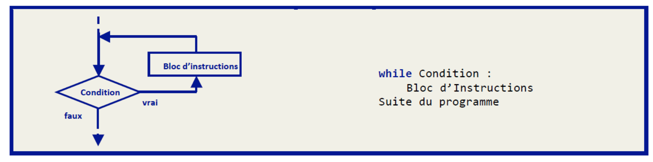
Tant que la condition est vraie (True) le bloc d'instructions est exécuté. Le cycle continue jusqu'à ce que la condition soit fausse (False) : on passe alors à la suite du programme.
Exemple 1 :

print("Table de multiplication par 8")
compteur = 1 # initialisation de la variable de comptage
while compteur <= 10 :
# ce bloc est exécuté tant que la condition (compteur<=10) est vraie
print(compteur,"* 8 =",compteur*8)
compteur += 1 # incrémentation du compteur : compteur = compteur + 1
# on sort de la boucle
print("Eh voilà !")
>>>
Table de multiplication par 8
1 * 8 = 8
2 * 8 = 16
3 * 8 = 24
4 * 8 = 32
5 * 8 = 40
6 * 8 = 48
7 * 8 = 56
8 * 8 = 64
9 * 8 = 72
10 * 8 = 80
Eh voilà !

Exemple 2 :

import time # importation du module time
quitter = 'n' # initialisation de la réponse
while quitter != 'o' :
# ce bloc est exécuté tant que la condition (quitter != 'o') est vraie
print("Heure courante",time.strftime('%H:%M:%S'))
quitter = input("Voulez‐vous quitter le programme (o/n) ?")
# on sort de la boucle
print("A bientôt")

- Testez et déboguez ces deux programmes.

………………………………………………………..

…………………………………………………...

  - Boucle For (Pour)

La séquence est parcourue élément par élément. L’élément peut être de tout type : entier, caractère,élément d’une liste…
L’utilisation de la boucle for est intéressante si le nombre de boucles à effectuer est connu à l’avance.

for élément in séquence :
Bloc d’Instructions
Suite du programme

Exemple1 :

print("Table de multiplication par 9")
for compteur in range(1,10) :
print(compteur,"* 9 =",compteur*9)
# on sort de la boucle
print("Et voilà !")
Table de multiplication par 9
1 * 9 = 9
2 * 9 = 18
3 * 9 = 27
4 * 9 = 36
5 * 9 = 45
6 * 9 = 54
7 * 9 = 63
8 * 9 = 72
9 * 9 = 81
Et voilà !

La valeur initiale de l’élément compteur est égale à 1. On exécute la boucle tant que l’élément
compteur est inférieur à 10.
Exemple2 :

chaine = "Jojo le Luma"
for lettre in chaine : # lettre est la variable d’itération
print(lettre)
# on sort de la boucle
print("Fin de la boucle")

La variable lettre est initialisée avec le premier élément de la séquence ('J'). Le bloc d'instructions est alors exécuté. Puis la variable lettre est mise à jour avec le second élément de la séquence ('o') et le bloc d'instructions à nouveau exécuté... La boucle est exécutée jusqu’à ce qu'on arrive au dernier élément de la séquence ('e').

- Testez et déboguez ces deux programmes.

def main():
chaine="jojo le Luma"
for lettre in chaine : # lettre est la variable d’itération
print(lettre)
# on sort de la boucle
print("Fin de la boucle")

if __name__ == '__main__':
main()

j
o
j
o

l
e

L
u
m
a
Fin de la boucle

Exemple3

On utilise ici une liste, nous verrons celle-ci un peu plus tard, mais cela reste très intuitif.

liste = ["Pierre","Dupont",67.5,17]
for element in liste : # element est la variable d’itération
print(element)
# on sort de la boucle
print("Fin de la boucle")

La variable liste est initialisée avec le premier élément de la séquence ('Pierre'). La boucle est
exécutée jusqu’à ce qu'on arrive au dernier élément de la séquence ('17').

  - Instruction Break (arrêt)

L'instruction break provoque une sortie immédiate d'une boucle while ou d'une boucle for.

Exemple :

import time # importation du module time
while True : # l’expression est toujours vraie
print("Heure courante",time.strftime('%H:%M:%S'))
quitter = input("Voulez‐vous quitter le programme (o/n) ?")
if quitter == 'o' :
break
# on sort de la boucle
print("A bientôt")
L'expression True est toujours vraie : il s’agit d’une boucle sans fin. L'instruction break est donc le seul moyen de sortir de la boucle.

- Testez et déboguez ce programme.

  - Instruction continue (continuer)

L'instruction continue permet de passer directement à l'itération suivante sans exécuter la suite du bloc de code situé dans la boucle !

Exemple :

unNombre = 0
while unNombre < 50 :
unNombre += 1
if unNombre % 2 != 0:
continue
print("unNombre =",unNombre)

Ici, le code n'affichera unNombre que lorsque celui-ci sera pair (unNombre%2 = 0), lorsque celui-ci est impair, il passe au pas de boucle suivant.

- Testez et déboguez ce programme.
Affiche que 50 car « while unNombre <50 ». Continue fait en sorte de crémenter de 0 à 49

  - Exercices 
    - Écrire le script multiple de 3

Il affiche en fonction d’une valeur saisie l’un des messages suivants :

”Ce nombre est pair”
”Ce nombre est impair, mais est multiple de 3”
”Ce nombre n’est ni pair ni multiple de 3”

Commentez vos programmes par des commentaires soit 

- courts, qui commencent par # et se terminent automatiquement en fin de ligne.
- longs, pouvant s’étendre sur plusieurs lignes, commençant par trois guillemets """ et se terminant aussi par """.
""" ici un commentaire sur plusieurs lignes,
par exemple pour expliquer les calculs.

Modifiez votre programme afin qu'il tourne en boucle tant que l'on demande pas à le quitter par une invite de commande de votre choix.

…………………………………………..

……………………………………………..

    - Exercice utilisant des Boucles imbriquées

Écrire un programme qui affiche les tables de multiplications de 1 à 10.
Aide : utiliser une boucle imbriquée et la fonction range().

La fonction range permet de générer une liste d’entiers. L’appel de fonction range(n) renvoie la liste des entiers de 0 inclus à n exclu.
Exemples:
range(5) produit la liste [0,1,2,3,4]
range(0) renvoie une liste vide []
Autres paramétrages possibles:
range(n_debut_inclus, n_fin_exclu)
range(n_debut_inclus, n_fin_exclu, increment_de_saut)
Exemples:
range(4,8) renvoie [4, 5, 6, 7]
range(4,10,2) renvoie [4, 6, 8]
Les paramètres peuvent bien sûr être issus de calculs. L’exécution des deux instructions:
i = 10
range(5,i*2,3)
renvoie [5, 8, 11, 14, 17]
…………………………..

………………………….

    - Sapin de noël (pour ceux qui ont le temps )


Écrire un programme qui affiche un joli sapin de Noël, dont la taille est donnée par l’utilisateur.

Exemple pour une taille de 12 lignes :

^
^^^
^^^^^
^^^^^^^
^^^^^^^^^
^^^^^^^^^^^

^^^^^^^^^^^^^
^^^^^^^^^^^^^^^
^^^^^^^^^^^^^^^^^
^^^^^^^^^^^^^^^^^^^
^^^^^^^^^^^^^^^^^^^^^
^^^^^^^^^^^^^^^^^^^^^^^

……………………………………………………..

…………………………………………………...

- Points clés à retenir et questionnement.

- Quelles sont les instructions utilisées pour les structures répétitives ?
- Quelles sont les instructions utilisées pour les structures conditionnelles ?
- Comment peut-on interrompre une boucle ?
- Quels sont les opérateurs booléens ?

